ภาพประกอบโครงการป้องกันอุบัติเหตุช่วงเทศกาลสงกรานต์และปีใหม่ 2565
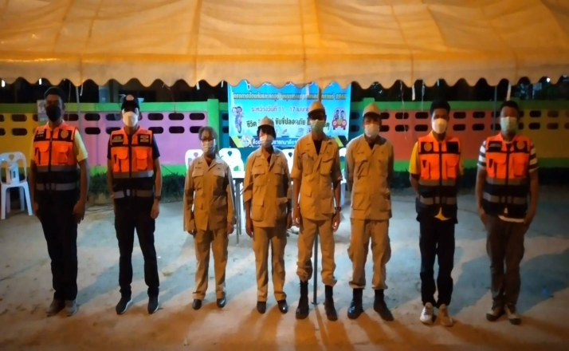
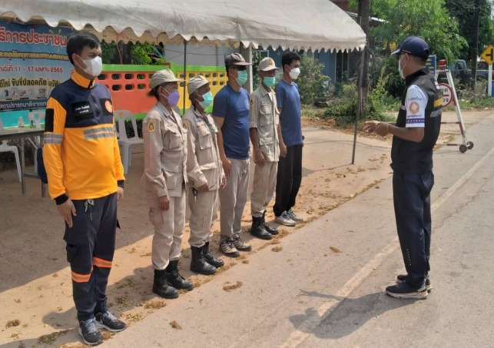
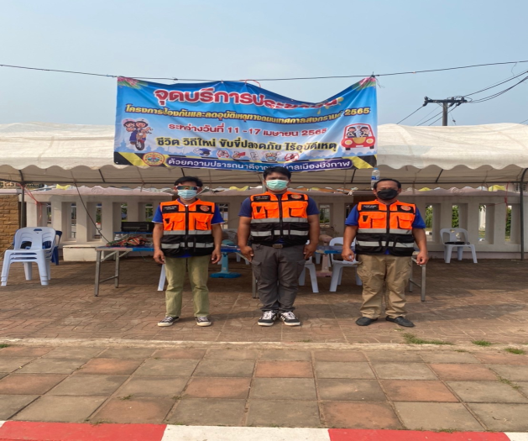
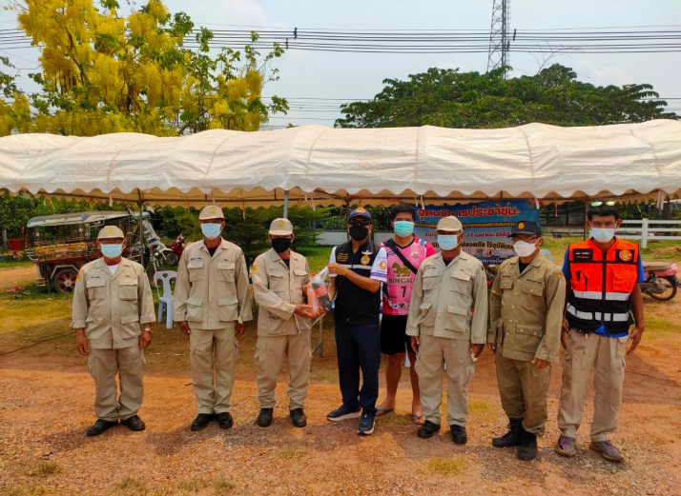

ภาพประกอบโครงการฝึกอบรมทบทวนอาสาสมัคร (อปพร.) 2565
